Unità Pastorale Maria Madre della Chiesa – Bagnolo, Pieve Rossa, S. Michele e S. Tomaso
PREGHIERA A MARIA SALUTE DEGLI INFERMI
Carissimi tutti, in questo particolare momento, dove la nostra fragilità umana è messa a dura prova e dove riscopriamo il senso autentico della nostra vita davanti alla malattia, oltre a tutte le avvertenze che ci vengono date dagli organi competenti, vorremmo dare anche noi un contributo “silenzioso” che crediamo, possa arrivare al cuore del Padre e confermare il nostro agire di cristiani. Vi chiedo di prendere questa preghiera e di recitarla ogni giorno, con la vostra famiglia, da soli, nella pausa di lavoro, al mattino o alla sera...
Chiediamo a Dio Padre, attraverso l'abbraccio amorevole di Maria, di esaudire questa nostra supplica, perché riscopriamo il dono e la forza della preghiera, che la comunità intera, anche se da tanti parti e con tante voci, eleva al Padre.
Grazie per la vostra preghiera. Don Guerrino

Ave Maria, Salute degli Infermi che sei stata testimone sulla terra delle sollecitudini amorose del tuo Figlio verso ogni sorta di ammalati, e con cuore materno hai sempre cooperato al sollievo delle anime e dei corpi sofferenti, continua ancora per noi quest’opera di misericordia e ottienici anche il rimedio alle infermità del nostro corpo.
O Madonna della Salute, che da tutti i popoli sei stata sempre invocata con particolare fiducia, tanto nelle calamità pubbliche come in quelle private, assistici propizia in questo particolare momento. Preservaci da ogni pericolo dell’anima e del corpo, affinché anche noi possiamo sempre lodare e benedire te, vera Salute degli Infermi e nostra Madre consolatrice.
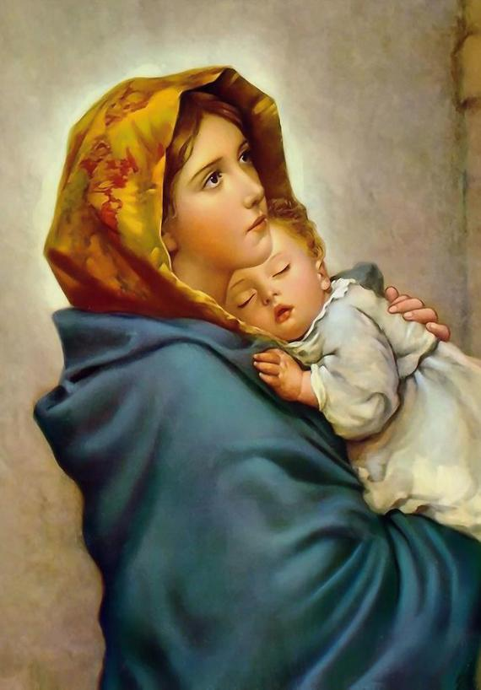
Ave Maria…
Madonna della Salute, prega per noi

